
Colégio João XXIII

PLANEJAMENTO SEMANAL – EDUCAÇÃO INFANTIL
- SÉRIE/ ANO : Pré 2
- BNCC: HABILIDADES TRABALHADAS NA SEMANA: EI03ET02/EI02TS02 EI02EO03/EI02EF02/EI03EO04/EI03EF02/ EI 03EO02/ EI03CG02
- ATIVIDADE DO PORTAL SAS PARA APOIO: Portal SAS ( Livro Era uma vez...) /Contação de história e Musicalização do SAS

DIAS  ATIVIDADES | 2ª FEIRA  DATA: 29/06 | 3ª FEIRA  DATA: 30/06 | 4ª FEIRA  DATA: 31/06 | 5ª FEIRA  DATA: 01/07 | 6ª FEIRA  DATA: 02/07
TEMA TRABALHADO NO DIA | Soltando a criatividade! | É bom saber quem está do lado! | Vamos relembrar! | Novidade chegando..mais uma família! | A magia das letras!
Atividade 01 | Acolhimento,  Chamadinha, Calendário e tempo. | Acolhimento,  Chamadinha, Calendário e tempo. | Acolhimento,  Chamadinha, Calendário e tempo. | Acolhimento,  Chamadinha, Calendário e tempo. | Acolhimento,  Chamadinha, Calendário e tempo.
Atividade 02 | Brincadeira sobre o nome. | Brincadeira sobre os números. | Brincadeira das letras J e K. | Lançamento da família silábica L. | Brincadeira da letra L.
Atividade 03 | LIVRO 2 – Págs.43,44 E 45. | LIVRO: Hora de Brincar Págs.121 e 122. | Livro Grafomotor- Pág.24. | LIVRO: Hora de Brincar Págs.123 e 124. | LIVRO 2 – Págs.46,47 e 48.
Atividade 04 | Caderno. Treino do nome e sobrenome. | Caderno. Escreva o número que vem antes ou depois.  _____ 9  _____ 12  _____ 18  15 ______  20 ______  21_______ | Caderno. Complete as palavras com a sílaba inicial.  KOMBI.  JACARÉ.  GOLA.  FACA.  DEDO. | Caderno. Escreva a família silábica do L. | Caderno. Copie as palavras.  LAMA.  LEÃO.  LIXO.  LOBO.  LUA.
Atividade 05 | Jogo de encaixe | Massinha | LIVRO: Era uma vez. Pág.25 | Blocos de madeira | PARQUINHO
Atividade 06 | História: Os 3 Porquinhos. | História: A pequena sereia. | História: João e o pé de feijão. | História: A lebre e a tartaruga. | DIA DO BRINQUEDO.
Saída | INÍCIO DOS ENSAIOS DA FESTA JUNINA.  Despedida musical  Trabalho de casa.  Caderno. | Despedida musical | Despedida musical  Trabalho de casa  Caderno | Despedida musical | Despedida musical  Trabalho de casa  Caderno

COLÉGIO JOÃO XXIII.
RIO, 29/06/26 – PARA CASA
COM A AJUDA DE UM ADULTO, ESCREVA 3 PALAVRAS CURTAS QUE INICIAM COM A MESMA SÍLABA DO SEU NOME.

COLÉGIO JOÃO XXIII.
RIO, 31/06/26 – PARA CASA

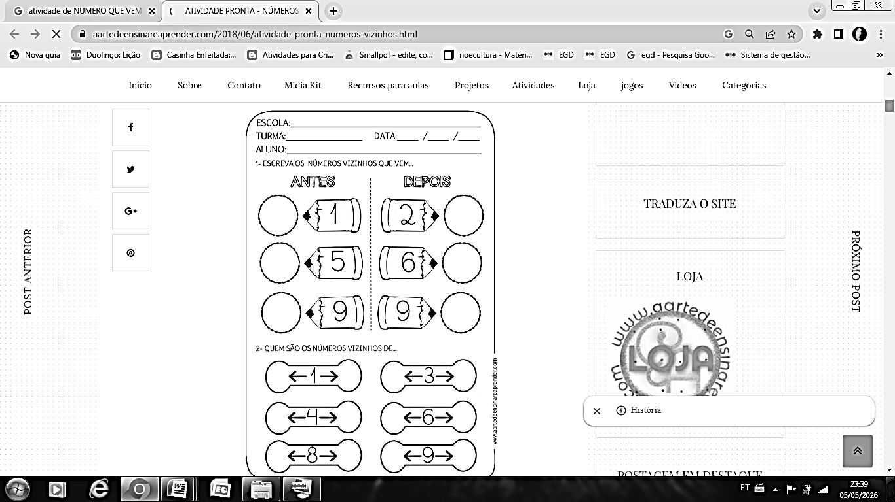

COLÉGIO JOÃO XXIII.
RIO, 02/07/26 – PARA CASA
